En esta práctica crearemos una aplicación para gestionar los menús y las SharedPreferences, con los siguientes requisitos:
• Con el nombre MenuBasics
• Con tres actividades:
o Main Activity,
o Acerca De
o Preferencias
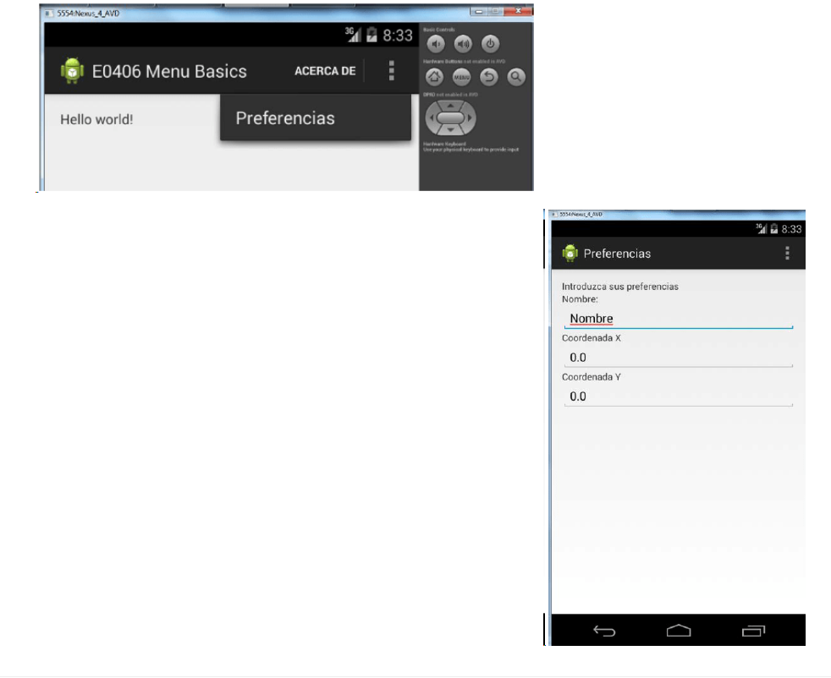
- Crear el Menu XML
Un ítem para Acerca De y otro para Preferencias.
El Ítem Acerca De se debe ver en el ActionBar si hay sitio
El ítem Preferencias se debe ver en el menú de Overflow del Action Bar
- Crear la Actividad Acerca De
En principio es suficiente con que aparezca vuestro nombre, pero podéis poner un botón Volver y cualquier cosa que defina a la aplicación y al desarrollador.
- Crear la Actividad Preferencias
Con el layout de la figura donde el nombre es un string y los valores de tipo Float.
Podéis poner más elementos como checkboxes y desplegables….
- Capturar la selección
Cuando el usuario selecciona los ítems Acerca De y Preferencias se deben abrir las respectivas actividades.
- Guardar las preferencias - ¡¡NOVEDAD!!
Los valores de la imagen son los valores por defecto con los que se muestra la actividad inicialmente.
Podéis poner un botón de guardar en la actividad Preferencias para que se llame al método GuardarPreferencias.
Pero se pide que se guarden en el onPause() de la actividad y que se alerte de que se han guardado con éxito mediante un Toast.
Verificar cerrando y abriendo la aplicación que los datos se guardan bien.
SOLUCIÓN
MENU LAYOUT
<?xml version="1.0" encoding="utf-8"?>
<menu xmlns:android="http://schemas.android.com/apk/res/android"
xmlns:app="http://schemas.android.com/apk/res-auto">
<item
android:id="@+id/preferencias"
android:title="Preferencias"/>
<item
android:id="@+id/informacion"
android:title="Acerca de"
app:showAsAction="always"/>
</menu>
PREFERENCES LAYOUT
<?xml version="1.0" encoding="utf-8"?>
<androidx.constraintlayout.widget.ConstraintLayout xmlns:android="http://schemas.android.com/apk/res/android"
xmlns:app="http://schemas.android.com/apk/res-auto"
xmlns:tools="http://schemas.android.com/tools"
android:layout_width="match_parent"
android:layout_height="match_parent"
tools:context=".PreferencesActivity">
<TextView
android:id="@+id/textView"
android:layout_width="wrap_content"
android:layout_height="wrap_content"
android:layout_marginTop="16dp"
android:text="Introduzca sus preferencias"
app:layout_constraintEnd_toEndOf="parent"
app:layout_constraintHorizontal_bias="0.067"
app:layout_constraintStart_toStartOf="parent"
app:layout_constraintTop_toTopOf="parent" />
<TextView
android:layout_width="wrap_content"
android:layout_height="wrap_content"
android:text="Nombre:"
app:layout_constraintBottom_toTopOf="@+id/nombre"
app:layout_constraintEnd_toEndOf="parent"
app:layout_constraintHorizontal_bias="0.044"
app:layout_constraintStart_toStartOf="parent" />
<TextView
android:layout_width="wrap_content"
android:layout_height="wrap_content"
android:text="Coordenada X"
app:layout_constraintBottom_toTopOf="@+id/coordenadaX"
app:layout_constraintEnd_toEndOf="parent"
app:layout_constraintHorizontal_bias="0.049"
app:layout_constraintStart_toStartOf="parent" />
<TextView
android:layout_width="wrap_content"
android:layout_height="wrap_content"
android:text="Coordenada Y"
app:layout_constraintBottom_toTopOf="@+id/coordenadaY"
app:layout_constraintEnd_toEndOf="parent"
app:layout_constraintHorizontal_bias="0.049"
app:layout_constraintStart_toStartOf="parent" />
<EditText
android:id="@+id/nombre"
android:layout_width="wrap_content"
android:layout_height="wrap_content"
android:layout_marginTop="64dp"
android:ems="10"
android:inputType="textPersonName"
android:text="Nombre"
app:layout_constraintEnd_toEndOf="parent"
app:layout_constraintHorizontal_bias="0.079"
app:layout_constraintStart_toStartOf="parent"
app:layout_constraintTop_toTopOf="parent" />
<EditText
android:id="@+id/coordenadaX"
android:layout_width="wrap_content"
android:layout_height="wrap_content"
android:layout_marginTop="20dp"
android:ems="10"
android:inputType="number"
android:text="0.0"
app:layout_constraintEnd_toEndOf="parent"
app:layout_constraintHorizontal_bias="0.079"
app:layout_constraintStart_toStartOf="parent"
app:layout_constraintTop_toBottomOf="@+id/nombre" />
<EditText
android:id="@+id/coordenadaY"
android:layout_width="wrap_content"
android:layout_height="wrap_content"
android:layout_marginTop="20dp"
android:ems="10"
android:inputType="number"
android:text="0.0"
app:layout_constraintEnd_toEndOf="parent"
app:layout_constraintHorizontal_bias="0.079"
app:layout_constraintStart_toStartOf="parent"
app:layout_constraintTop_toBottomOf="@+id/coordenadaX" />
<Button
android:id="@+id/aplicar"
android:layout_width="wrap_content"
android:layout_height="wrap_content"
android:layout_marginTop="300dp"
android:text="Aplicar cambios"
app:layout_constraintEnd_toEndOf="parent"
app:layout_constraintHorizontal_bias="0.498"
app:layout_constraintStart_toStartOf="parent"
app:layout_constraintTop_toTopOf="parent" />
</androidx.constraintlayout.widget.ConstraintLayout>

ACERCA DE LAYOUT

<?xml version="1.0" encoding="utf-8"?>
<androidx.constraintlayout.widget.ConstraintLayout xmlns:android="http://schemas.android.com/apk/res/android"
xmlns:app="http://schemas.android.com/apk/res-auto"
xmlns:tools="http://schemas.android.com/tools"
android:layout_width="match_parent"
android:layout_height="match_parent"
tools:context=".AcercaDe">
<TextView
android:id="@+id/textView5"
android:layout_width="wrap_content"
android:layout_height="wrap_content"
android:text="Aqui aparecerá mi nombre"
android:textColor="@color/black"
app:layout_constraintBottom_toBottomOf="parent"
app:layout_constraintEnd_toEndOf="parent"
app:layout_constraintStart_toStartOf="parent"
app:layout_constraintTop_toTopOf="parent" />
</androidx.constraintlayout.widget.ConstraintLayout>

ACTIVITY MAIN
public class MainActivity extends AppCompatActivity {
SharedPreferences preferencias;
@Override
protected void onCreate(Bundle savedInstanceState) {
super.onCreate(savedInstanceState);
setContentView(R.layout.activity_main);
}
@Override
public boolean onCreateOptionsMenu(Menu menu) {
MenuInflater inflater = getMenuInflater();
inflater.inflate(R.menu.menu, menu);
return true;
}
@Override
public boolean onOptionsItemSelected(MenuItem item) {
switch (item.getItemId()) {
case R.id.preferencias:
Intent intentPrefe = new Intent(MainActivity.this,PreferencesActivity.class);
startActivity(intentPrefe);
return true;
case R.id.informacion:
Intent intentInf = new Intent(MainActivity.this,AcercaDe.class);
startActivity(intentInf);
return true;
default:
return super.onOptionsItemSelected(item);
}
}
}
PREFERENCES ACTIVITY
public class PreferencesActivity extends AppCompatActivity {
SharedPreferences preferencias;
EditText nombre, x, y;
@Override
protected void onCreate(Bundle savedInstanceState) {
super.onCreate(savedInstanceState);
setContentView(R.layout.activity_preferences);
nombre = findViewById(R.id.nombre);
x = findViewById(R.id.coordenadaX);
y = findViewById(R.id.coordenadaY);
Button aplicar = findViewById(R.id.aplicar);
preferencias = getPreferences(0);
nombre.setText(preferencias.getString("nombre",nombre.getText().toString()));
x.setText((preferencias.getString("coordenadaX",x.getText().toString())));
y.setText(preferencias.getString("coordenadaY", y.getText().toString()));
aplicar.setOnClickListener(new View.OnClickListener() {
@Override
public void onClick(View v) {
Intent intPre = new Intent(PreferencesActivity.this,MainActivity.class);
intPre.putExtra("nombre", nombre.getText().toString());
intPre.putExtra("x",x.getText().toString());
intPre.putExtra("y",y.getText().toString());
startActivity(intPre);
}
});
}
@Override
protected void onPause() {
super.onPause();
SharedPreferences.Editor editor = preferencias.edit() ;
editor.putString("nombre", nombre.getText().toString());
editor.putString("coordenadaX", x.getText().toString());
editor.putString("coordenadaY",y.getText().toString());
editor.commit();
}
}
ACERCA DE ACTIVITY
public class AcercaDe extends AppCompatActivity {
@Override
protected void onCreate(Bundle savedInstanceState) {
super.onCreate(savedInstanceState);
setContentView(R.layout.activity_acerca_de);
}
}
SALIDA
